יחידה 34: פרק ב משנה ז
דין שתיית יין, תספורת וכיבוס למשרתים במקדש
אַנְשֵׁי מִשְׁמָר מֻתָּרִים לִשְׁתּוֹת יַיִן בַּלֵּילוֹת,
אֲבָל לֹא בַּיָּמִים.
וְאַנְשֵׁי בֵּית אָב, לֹא בַּיּוֹם וְלֹא בַּלַּיְלָה.
אַנְשֵׁי מִשְׁמָר וְאַנְשֵׁי מַעֲמָד אֲסוּרִין מִלְּסַפֵּר וּמִלְּכַבֵּס,
וּבַחֲמִישִׁי מֻתָּרִין, מִפְּנֵי כְבוֹד הַשַּׁבָּת.

משימה 1
- במשנה שני חלקים – רישא (ראש, התחלה) וסיפא (סוף).
השיבו לשאלות הבאות:
- הרישא של המשנה מסתיימת במילה: ____________________________
- הנושא של הרישא הוא: ______________________________________
- הנושא של הסיפא הוא: ______________________________________
- מילת הטעם המופיעה במשנה היא:______________________________

- איזה דין מוסבר באמצעות הטעם שבמשנה? סמנו את התשובה הנכונה.
- מדוע לאנשי משמר ולאנשי מעמד מותר להסתפר ולכבס בימי חמישי.
- מדוע לאנשי מעמד מותר להסתפר ולשתות יין בימי חמישי.
- מדוע לאנשי משמר ולאנשי מעמד מותר לשתות יין בימי חמישי.
- מדוע לאנשי בית אב מותר לכבס ולשתות יין בימי חמישי.

משימה 2
כתבו נכון או לא נכון בנוגע לכל משפט.
- רק אנשי בית האב עבדו ביום ובלילה. _________________
- כל אנשי המשמר עבדו ביום ובלילה. _________________
- רק לאנשי בית האב היה אסור לשתות יין ביום. _________________
- אנשי המשמר עזרו ביום לאנשי בית האב אם היה צורך. _________________
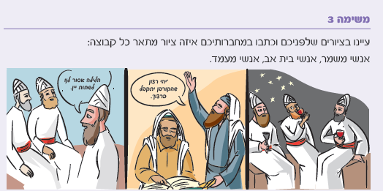

משימה 4
סמנו את המשפט הנכון.
- הכוהנים ואנשי המעמד הסתפרו וכבסו את בגדיהם לאחר שהגיעו למקדש, אך לא עשו זאת ביום חמישי מפני כבוד השבת.
- הכוהנים ואנשי המעמד הסתפרו וכבסו את בגדיהם לפני שהגיעו למקדש, ויכלו לעשות זאת שוב ביום חמישי.
- הכוהנים ואנשי המעמד הסתפרו וכבסו את בגדיהם לפני שהגיעו למקדש, ויכלו לעשות זאת שוב רק כשחזרו לבתיהם.

משימה 5
אלו פעולות ייחודיות אחרות אתם עושים לכבוד שבת?
_______________________________________________________________
_______________________________________________________________

תפזורת לסיכום:
בתפזורת זו מותר "לשנות כיוון" באמצע מילה. כלומר מילה יכולה להתחיל במאונך ולהמשיך במאוזן ולהיפך.
אם תענו נכון על כל ההגדרות – לא אמורה להישאר בתפזורת אף אות שאינה מסומנת!
- היום היחיד בשבוע בו יכלו אנשים משמר ואנשי בית אב להסתפר.
- משמר של כוהנים העולים לשבוע עבודה במקדש.
- קבוצה מתוך אנשי המשמר שעובדים באותו יום במקדש.
- משמרות של ישראלים שבאו למקדש להתפלל שיתקבלו קרבנות הציבור.
- אותו אסור לכוהנים לשתות בזמן עבודתם.
- היום לכבודו מותר לאנשי המשמר ואנשי בית האב להסתפר ולכבס בגדיהם.
א | נ | ש | י | מ | ש
נ | מ | ח | ד | מ | מ
י | י | ת | ב | ע | ר
י | ש | י | ש | מ | א
ב | א | נ | ש | י | נ
א | ת | י | ב | י | ש
